GCO.272.1.5.2017
Gmina Radziejowice
96-325 Radziejowice
ul. Kubickiego 10

Radziejowice, 04.12.2017r.

Adresat:
Wykonawcy uczestniczący w postępowaniu o udzielenie zamówienia publicznego

Wyjaśnienie treści SIWZ

Dotyczy postępowania o udzielenie zamówienia publicznego nr: GCO.272.1.5.2017 pn.:
Zakup biletów miesięcznych dla uczniów dojeżdżających do przedszkoli i szkół położonych na terenie gminy Radziejowice w 2018 roku
Numer ogłoszenia w Biuletynie Zamówień Publicznych: 625373-N-2017; data zamieszczenia ogłoszenia 30.11.2017r.

W związku z wpłynięciem do zamawiającego wniosku o wyjaśnienie treści Specyfikacji Istotnych Warunków Zamówienia (SIWZ) w przedmiotowym postępowaniu, działając na podstawie art. 38 ust. 1 i 2 ustawy z dnia 29 stycznia 2004r. Prawo zamówień publicznych, zamawiający wyjaśnia niżej wymienione zapytanie.

PYTANIE:
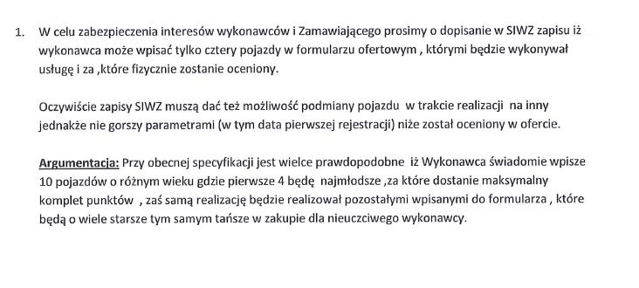
ODPOWIEDŹ:
Ad. 1
W żadnym miejscu SIWZ ani w załącznikach do SIWZ zamawiający nie dopuszcza wskazania w ofercie wykonawcy większej ilości pojazdów niż wymagane.
W szczególności w rozdz. XIV pkt 1 lit. b) SIWZ zamawiający jasno określa liczbę pojazdów jaką ma wskazać wykonawca w formularzu ofertowym: są to 3 pojazdy. W formularzu ofertowym zamawiający również używa dla każdej kategorii autobusu sfomułowania „pojazd” a nie „pojazdy”.
Nie ma zatem potrzeby aby zamawiający zmieniał w tym zakresie zapisy SIWZ.

Dalej zgodnie z rozdz. IV pkt 13 SIWZ:
Wykonawca zobowiązany będzie do punktualnego wykonywania usługi, posiadania taboru zastępczego w przypadku awarii wskazanego pojazdu oraz kadry zastępczej w przypadku niemożności realizowania przewozów przez wskazanego kierowcę.
Uwaga – z uwagi na fakt, że pojazdy wykorzystywane w trakcie realizacji zamówienia stanowią jedno z kryterium oceny ofert – wykonawca zobowiązany będzie podstawić równoważny pojazd zastępczy (nie starszy) od wskazanego w ofercie.

Ponadto zgodnie z zapisami par. 2 ust. 7 wzoru umowy:
Wykonawca wykona zamówienie z wykorzystaniem pojazdów wskazanych w ofercie, będących w jego dyspozycji, gwarantujących należyte wykonanie Umowy. Strony Umowy dopuszczają zamianę pojazdów wymienionych w ofercie Wykonawcy na pojazdy równoważne i pod warunkiem, że zamieniony pojazd będzie spełniał kryterium „jakość środowisko” w takim samym stopniu jak pojazd wskazany w ofercie Wykonawcy.

.................................

